

 نبذة عامة عن الصندوق
صندوق "الخبير للدخل المتنوع المتداول"(الصندوق) هو صندوق استثمار متداول، مغلق، متوافق مع ضوابط الهيئة الشرعية، وتم إنشاؤه بموجب الأنظمة واللوائح المعمول بها في المملكة العربية السعودية، ويخضع لرقابة وإشراف هيئة السوق المالية. ويتمثل الهدف الاستثماري للصندوق في تحقيق دخل دوري للمستثمرين من خلال الاستثمار في أصول مدرة للدخل، متوافقة مع ضوابط الهيئة الشرعية؛ لتحقيق دخل دوري للصندوق. وينوي مدير الصندوق "الخبير المالية" الاستثمار في الصكوك، وصفقات التمويل التجاري، وصفقات الإجارة، وصناديق الدخل، وصفقات المرابحة، إما بشكل مباشر، أو من خلال صناديق استثمار.

 البيانات الأساسية للصندوق
رمز التداول | 4700
رمز بلومبرغ | AKDICIF:AB
نوع الصندوق | صندوق استثمار عام متداول مغلق
تاريخ الإدراج | 19 يناير 2021م
مدة الصندوق | 99 سنة تبدأ من تاريخ الإدراج، قابلة للتمديد
صافي قيمة الوحدة | 9.7832 ر.س.
حجم أصول الصندوق * | 492,985,295 ر.س.
إجمالي رأس مال الصندوق كما في تاريخ الإدراج | 472,814,700 ر.س.
مبلغ التمويل * | 28,174,505 ر.س.
نسبة الاقتراض من القيمة الإجمالية لأصول الصندوق * | ‎5.72%‎
نسبة الاقتراض من قيمة صافي أصول الصندوق في نهاية الربع المعني | ‎6.09%‎
قيمة استثمار مدير الصندوق من صافي قيمة أصول الصندوق في نهاية الربع المعني | 0.00
نسبة استثمار مدير الصندوق من صافي قيمة أصول الصندوق في نهاية الربع المعني | ‎0%‎. 0
مستوى المخاطر | مرتفع
عملة الصندوق | ريال سعودي
مستشار الاستثمار ومدير الصندوق من الباطن | لا يوجد
نسبة رسوم الإدارة للصناديق المستثمر فيها | ‎0.34%‎
عدد أيام المتوسط المرجح | 91 يوم

* كما في تاريخ 31 مارس 2024م (غير مدققة).

نسب تركز الاستثمارات في محفظة الصندوق*
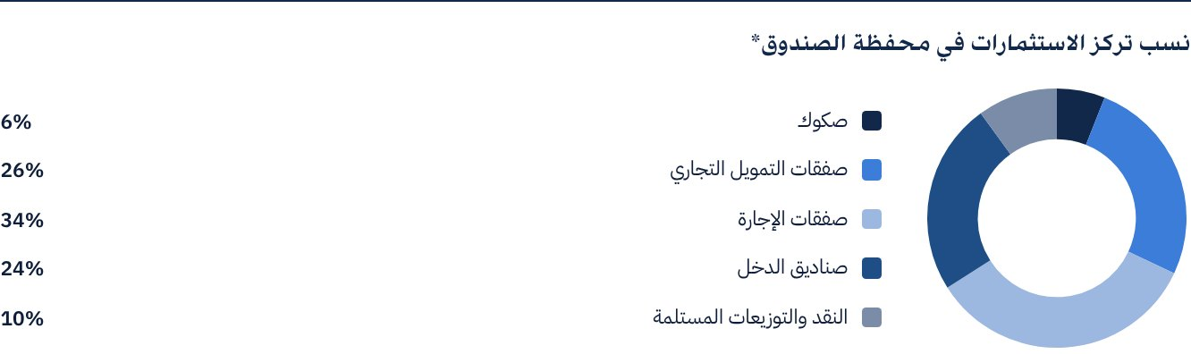
* متوسط مدة استثمارات الصندوق 2.9 سنوات.

المؤشرات المالية*
فترات التقييم | ربع سنوي
القيمة الإجمالية لأصول الصندوق * | 492,985,295 ر.س.
صافي قيمة أصول وحدات الصندوق * | 462,565,986 ر.س.
مبلغ مصاريف التعامل للربع المعني إلى متوسط صافي قيمة أصول الصندوق | لا يوجد
نسبة مصاريف التعامل للربع المعني إلى متوسط صافي قيمة أصول الصندوق | ‎0.00%‎
نسبة مصروفات الصفقات للربع المعني إلى متوسط صافي قيمة أصول الصندوق | ‎0.00%‎
نسبة مصروفات وأتعاب الصندوق إلى القيمة الإجمالية لأصول الصندوق ** | ‎0.40%‎
نسبة إجمالي تكاليف الصندوق إلى القيمة الإجمالية لأصول الصندوق *** | ‎0.50%‎
نسبة إجمالي تكاليف / أتعاب الصندوق إلى متوسط صافي أصول الصندوق **** | ‎0.53%‎
إجمالي تكاليف الصندوق للربع المعني | 2,453,180 ر.س.

* كما في تاريخ 31 مارس 2024م (غير مدققة).
** مصروفات وأتعاب الصندوق هي كافة مصروفات الصندوق خلال الربع المعني ما عدا تكلفة التمويل.
*** إجمالي تكاليف الصندوق هي كافة أتعاب ومصروفات الصندوق متضمنة تكاليف التمويل.
**** متوسط صافي قيمة أصول الصندوق للفترة المعنية = 465,782,076 ر.س.

توزيع الاستثمارات حسب الموقع الجغرافي
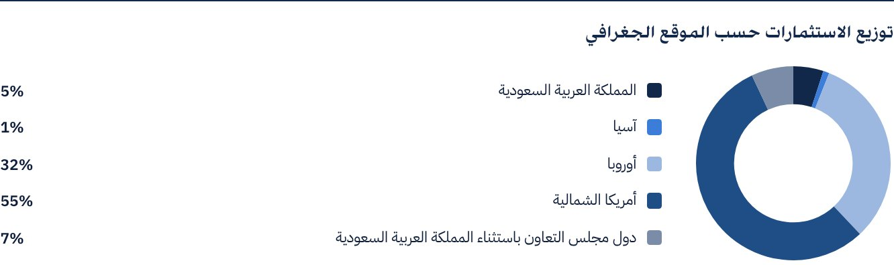

أكبر 10 استثمارات للصندوق
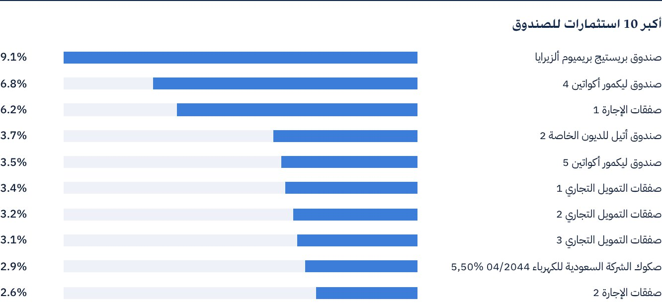

بيانات أصول الصندوق
إجمالي قيمة محفظة التمويل التجاري | 126,277,328 ر.س.
إجمالي قيمة محفظة الإجارة | 170,025,179 ر.س.
إجمالي قيمة محفظة الصكوك | 31,799,936 ر.س.
إجمالي قيمة محفظة صناديق الدخل | 116,492,538 ر.س.
إجمالي النقد وما في حكمه | 48,390,313 ر.س.

أداء صافي قيمة الأصول وسعر الوحدة
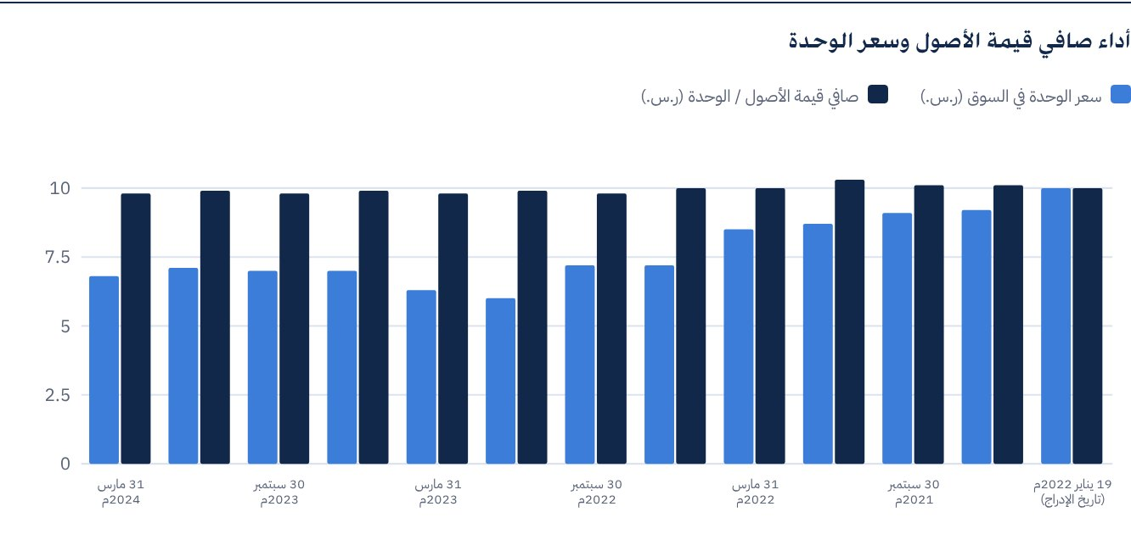

بيانات القيمة السوقية للصندوق*
كما في تاريخ الإدراج | 472,814,700 ر.س.
كما في تاريخ 31 مارس 2021م | 428,370,118 ر.س.
كما في تاريخ 30 يونيو 2021م | 433,098,265 ر.س.
كما في تاريخ 30 سبتمبر 2021م | 427,897,304 ر.س.
كما في تاريخ 31 ديسمبر 2021م | 409,930,345 ر.س.
كما في تاريخ 31 مارس 2022م | 402,838,124 ر.س.
كما في تاريخ 30 يونيو 2022م | 342,317,843 ر.س.
كما في تاريخ 30 سبتمبر 2022م | 339,480,955 ر.س.
كما في تاريخ 31 ديسمبر 2022م | 281,324,747 ر.س.
كما في تاريخ 31 مارس 2023م | 297,873,261 ر.س.
كما في 30 يونيو 2023م | 329,079,031 ر.س.
كما في 30 سبتمبر 2023م | 329,551,846 ر.س.
كما في تاريخ 31 ديسمبر 2023م | 335,698,437 ر.س.
كما في تاريخ 31 مارس 2024م | 320,568,367 ر.س.

* بناءً على سعر الوحدة.

بيانات وحدات الصندوق
سعر الوحدة بنهاية الربع الأول (31 مارس 2024م) | 6.78 ر.س.
التغير في سعر الوحدة مقارنةً بالربع السابق (من تاريخ 31 ديسمبر 2023م إلى 31 مارس 2024م) * | ‎-4.51%‎
أداء سعر الوحدة منذ تاريخ الإدراج (من تاريخ الإدراج إلى نهاية الربع الأول 2024م) | ‎-32.20%‎
أعلى سعر في 52 أسبوعًا | 8.95 ر.س.
أدنى سعر في 52 أسبوعًا | 6.37 ر.س.
عدد الوحدات القائمة | 47,281,470 وحدة
مكرر الربحية | لا ينطبق

* سعر الوحدة بتاريخ 31 مارس 2024م = 7.10 ر.س.

 توزيع الأرباح
سياسة توزيع الأرباح | سيقوم مدير الصندوق بتوزيع ‎100%‎ من الأرباح نصف السنوية المستلمة من عوائد استثمارات الصندوق، بعد خصم المصروفات على مالكي الوحدات مرتين في السنة، على أن تكون التوزيعات خلال شهري أغسطس وفبراير سنويًا.
إجمالي الأرباح المدفوعة خلال الربع المعني * | 13,711,626 ر.س.
إجمالي الأرباح الموزعة عن آخر فترة نصف سنوية ** | 13,711,626 ر.س.
الربح الموزع عن آخر فترة نصف سنوية عن كل وحدة | 0.29 ر.س.
نسبة الربح الموزع في الربع المعني من سعر الوحدة الأولي | ‎2.90%‎
نسبة الربح الموزع على سعر الوحدة | ‎4.28%‎
إجمالي الدخل للربع المعني * | 9,733,824 ر.س.
إجمالي الدخل للربع المعني على سعر الوحدة (31 مارس 2024م) | ‎3.04%‎

* من 1 يناير 2024م إلى 31 مارس 2024م.
** من 1 يوليو 2023م إلى 31 ديسمبر 2023م (تم دفع الأرباح الموزعة بتاريخ 25 فبراير 2024م).

معايير ومؤشرات أداء الصندوق
المؤشر الاسترشادي | معدل فائدة التمويل المضمون لليلة واحدة (SOFR) لمدة 12 شهرًا، زائد 300 نقطة أساس *
سعر الوحدة الأولي (عند بداية الطرح) | 10 ر.س.
أداء سعر الوحدة منذ الفترة السابقة ** | ‎-4.51%‎
أداء سعر الوحدة منذ تاريخ البدء *** | ‎-32.20%‎
العائد الكلي منذ تاريخ البدء **** | ‎-16.45%‎

* في 16 مايو 2023م، قام الصندوق بتغيير مؤشره الاسترشادي من سعر فائدة الإقراض بين مصارف لندن (ليبور) لمدة 12 شهرًا زائد 300 نقطة أساس إلى سعر فائدة التمويل المضمون لليلة واحدة لمدة 12 شهرًا زائد 300 نقطة أساس.
** سعر الوحدة بتاريخ 31 ديسمبر 2023م = 7.10 ر.س
*** من تاريخ بدء الصندوق إلى نهاية الربع الأول من العام 2024م.
**** العائد الكلي = أداء سعر الوحدة + إجمالي الأرباح الموزعة (إن وجدت).
ملاحظة: يجب الإحاطة بأن سعر الوحدة في السوق المالية يخضع للارتفاع والانخفاض بناءً على عوامل السوق.

وصف المؤشر الاسترشادي للصندوق
المؤشر الاسترشادي للصندوق هو مؤشر معدل فائدة التمويل المضمون لليلة واحدة (SOFR) لمدة 12 شهرًا زائد 300 نقطة أساس.

 معايير ومؤشرات قياس الأداء*
 | صندوق الخبير للدخل | معدل فائدة التمويل المضمون لليلة واحدة لمدة 12 شهرا زائد 300 نقطة أساس *
صافي قيمة الوحدة في بداية الفترة ** | 9.9193 | لا ينطبق
صافي قيمة الوحدة في نهاية الفترة *** | 9.7832 | لا ينطبق
أداء الوحدة | ‎-1.37%‎ | ****‎1.90%‎

* في 16 مايو 2023م، قام الصندوق بتغيير مؤشره الاسترشادي من سعر فائدة الإقراض بين مصارف لندن (ليبور) لمدة 12 شهرًا زائد 300 نقطة أساس إلى سعر فائدة التمويل المضمون لليلة واحدة لمدة 12 شهرًا زائد 300 نقطة أساس.
** كما في تاريخ 31 ديسمبر 2023م.
*** كما في تاريخ 31 مارس 2024م.
**** متوسط أداء المؤشر الاسترشادي يعادل ‎7.92%‎ سنويًا، أي ما يعادل عائد ‎1.90%‎ للربع المعني.

ملكية استثمارات الصندوق
الملكية | النسبة (%)
ملكية تامة | ‎100%‎
حق منفعة | ‎0%‎

العوائد
البند | 3 أشهر * | سنة حتى تاريخه ** | سنة واحدة *** | 3 سنوات | 5 سنوات
العائد الكلي إلى صافي قيمة الوحدة "أداء الصندوق" | ‎1.55%‎ | ‎1.55%‎ | ‎5.87%‎ | ‎14.37%‎ | لا ينطبق
أداء المؤشر الاسترشادي | ‎1.90%‎ | ‎1.90%‎ | ‎8.10%‎ | ‎20.52%‎ | لا ينطبق
فارق الأداء | ‎-0.35%‎ | ‎-0.35%‎ | ‎-2.23%‎ | ‎-6.15%‎ | لا ينطبق

* عن الفترة من 31 ديسمير 2023م إلى 31 مارس 2024م. متضمنة التوزيعات النقدية بنسبة ‎2.9%‎.
** عن الفترة من 31 ديسمبر 2023م إلى 31 مارس 2024م متضمنة التوزيعات النقدية بنسبة ‎5.70%‎.
*** عن الفترة من 31 مارس 2023م إلى 31 مارس 2024م متضمنة توزيعات نقدية بنسبة ‎5.70%‎.

 الأداء والمخاطر
معايير الأداء والمخاطر | 3 أشهر 1 | سنة حتى تاريخه 2 | سنة واحدة 3 | 3 سنوات | 5 سنوات
الانحراف المعياري 4 | 7.99 | 7.99 | 11.05 | 13.71 | لا ينطبق
مؤشر شارب 5 | 0.46 | 0.46 | 1.15 | -0.44 | لا ينطبق
خطأ التتبع 6 | 8.01 | 8.01 | 11.20 | 13.76 | لا ينطبق
بيتا 7 | -0.13 | -0.13 | -1.98 | -1.75 | لا ينطبق
ألفا 8 | 0.68 | 0.68 | 8.59 | -8.69 | لا ينطبق
مؤشر المعلومات 9 | 0.09 | 0.09 | 0.77 | -0.63 | لا ينطبق

1. عن الفترة من 31 ديسمبر 2023م إلى 31 مارس 2024م.
2. عن الفترة من 31 ديسمبر 2023م إلى 3 1 مارس 2024م.
3. عن الفترة من 31 مارس 2023م إلى 31 مارس 2024م.
4. الانحراف المعياري هو مقياس للمخاطر ويتم حسابه على أنه التذبذب بين العوائد على مدى فترة زمنية. كلما انخفض التقلب، كانت مجموعة العوائد أكثر تجانسًا.
5. مؤشر شارب هو مقياس أداء معدل المخاطر ويتم حسابه على أنه الفرق كعائد فائض لمدير الصندوق على المعدل الخالي من المخاطر، مقسومًا على الانحراف المعياري. كلما زاد معدل شارب للمحفظة، كلما كان أداءه حسب المخاطر أفضل.
6. خطأ التتبع هو مقياس للمخاطر ويتم حسابه على أنه الانحراف المعياري بين عائد مدير الصندوق وعائد المؤشر. كلما انخفض خطأ التتبع، كلما انحرف مدير الصندوق عن المؤشر.
7. بيتا هو مقياس لمتوسط الحساسية التاريخية لعوائد الصندوق مقارنة بعوائد السوق، ويتم احتسابها عن طريق حساب تغاير سعر الوحدة ومؤشر السوق على تباين مؤشر السوق.
8. ألفا يقيس أي تفوق حققه أداء الصندوق مقارنةً بأداء المؤشر المرتبط به.
9. مؤشر المعلومات هو عبارة عن مقياس أداء معدل المخاطر، ويتم حسابه على أنه العائد النشط لمدير الصندوق مقسومًا على خطأ التتبع الخاص به. كلما ارتفع معدل المعلومات، كلما ازدادت قدرة مدير الصندوق على تحقيق عوائد زائدة لكل وحدة من المخاطر الزائدة. تم احتساب معايير الأداء والمخاطر بناءً على أسعار تداول للوحدة في السوق.

 مستجدات الصندوق وأية تغيرات أساسية أو غير أساسية تؤثر على عمل الصندوق
لا توجد مستجدات أو تغييرات أساسية أو غير أساسية تؤثر على عمل الصندوق.

نظرة على قطاع الإجارة والتمويل التجاري والصكوك

نظرة على قطاع الإجارة:
• حافظ الاحتياطي الفدرالي الأمريكي في اجتماعه لشهر ديسمبر 2023م على سعر الفائدة الأساسي، وواصل حملته للسيطرة على التضخم. ولكن على الرغم من ارتفاع أسعار الفائدة، لا تزال شركات أمريكية كثيرة تستثمر في أصول منتجة، ما يشير إلى مدى قوة حجم الطلب على تمويل إجارة المعدات.
• أظهر مؤشر التأجير والتمويل الشهري (أم أل أف آي – 25) الذي تصدره جمعية تأجير وتمويل المعدات في الولايات المتحدة الأمريكية والذي يشتمل على بيانات النشاط الاقتصادي لخمس وعشرين شركة تمثل شرائح مختلفة من قطاع تمويل المعدات الذي تقدر قيمته بما مجموعه ترليون دولار أمريكي، أن الحجم العام للأعمال الجديدة لشركات المؤشر لشهر نوفمبر 2023م قد بلغ 8.3 مليار دولار أمريكي، دون أي تغيير، مقارنةً بنفس الشهر من السنة السابقة، ولكن بانخفاض بنسبة ‎19%‎ مقارنةً بالشهر السابق، من 10.4 مليار دولار أمريكي في شهر أكتوبر. وقد ارتفع حجم الأعمال الجديدة.
• خلال الاجتماع في مارس، أبقى بنك الفيدرالي الأمريكي سعر الفائدة الرئيسي ثابتًا عند ‎5.25%‎ إلى ‎5.50%‎، لكنه أشار إلى خطط لخفض أسعار الفائدة في العام 2024م، وتتوقع جمعية تأجير وتمويل المعدات (ELFA) تخفيضات بنك الاحتياطي الفيدرالي التدريجي في أسعار الفائدة في العام 2024م وما بعده مواتية للطلب على الائتمان وتوافره.
• أظهر مؤشر ELFA للإجارة والتمويل الشهري (MLFI-25)، الذي يوضح النشاط الاقتصادي لخمس وعشرين شركة تمثل قطاعًا عريضًا من قطاع تمويل المعدات بقيمة تريليون دولار أمريكي، أن إجمالي حجم أعمالها الجديدة لشهر فبراير 2024م بلغ 7.9 مليار دولار أمريكي، وهو ما يمثل 7.9 مليار دولار أمريكي. ارتفاع بنسبة ‎4.4%‎ على أساس سنوي. ومنذ بداية العام حتى الآن، ارتفع حجم الأعمال التراكمية الجديدة (7.9 مليار دولار أمريكي) بنسبة ‎4.9%‎ مقارنة بالعام 2023م.
• ارتفاع مؤشر الثقة الشهري لمؤسسة تأجير وتمويل المعدات (ELFF) (MCI-EFI)؛ يشير إلى تقييم نوعي لكل من ظروف العمل السائدة، والتوقعات لمستقبل قطاع تمويل المعدات للشهر الثالث على التوالي، حيث ارتفع من 51.7 في فبراير إلى 55.2 في مارس.

نظرة على قطاع التمويل التجاري:
• وفقًا لتقرير المستجدات الذي أصدره مؤخرًا مؤتمر الأمم المتحدة للتجارة والتنمية (الأونكتاد)، من المتوقع انخفاض حجم التجارة العالمية في العام 2023م بنسبة ‎4.5%‎ مقارنةً بحجمها المرتفع غير المسبوق الذي وصلت إليه في العام 2022م.
• وعلى الرغم من أن الأونكتاد يتوقع انخفاض قيمة السلع المتبادلة في العام 2023م، لا يزال الاتجاه العام لحجم التجارة الدولية يشير إلى طلب عالمي قوي على المنتجات المستوردة.
• اتسعت فجوة تمويل التجارة العالمية لتصل إلى 2.5 ترليون دولار أمريكي (وفقًا لأحدث دراسة أجراها البنك الآسيوي للتنمية في سبتمبر 2023م)، مسجلاً ارتفاعًا بنسبة ‎47%‎ مقارنةً بدراسته السابقة التي قدرت حجم فجوة التمويل في العام 2020م عند 1.7 ترليون دولار أمريكي.
• وفقًا لمقياس تجارة السلع الصادر مؤخرًا عن منظمة التجارة العالمية في مارس، قد تسجل تجارة البضائع العالمية تحسينات معتدلة خلال الربع الأول من العام 2024م بعد أداء ثابت في العام 2023م.
• ويرى UNCTAD أن توقعات التجارة العالمية للعام 2024م ستكون إيجابية على نطاق واسع مع تزايد الطلب على السلع البيئية، وخاصة السيارات الكهربائية، التي من المتوقع أن تلعب دورًا رئيسيًا في دفع نمو التجارة.
• اتسعت فجوة تمويل التجارة العالمية إلى 2.5 تريليون دولار أمريكي (وفقًا لمسح بنك التنمية الآسيوي الأخير في سبتمبر 2023م)، مسجلاً زيادة بنسبة 47 ٪ عن المسح السابق الذي قدر فجوة تمويل التجارة للعام 2020م بنحو 1.7 تريليون دولار أمريكي. وتمثل الفجوة الآن نحو ‎10%‎ من التجارة السلعية العالمية.

نظرة على قطاع الصكوك:
• تتوقع وكالة موديز تراجع إصدارات الصكوك العالمية بنسبة ‎10%‎ في العام 2023م نتيجة انخفاض حجم إصدارات كبار المصدرين السياديين، حيث يؤدي ارتفاع أسعار النفط والنمو الاقتصادي المستدام إلى تعزيز الأرصدة المالية.
• أما من حيث الأداء، وبعد أن شهدت أسواق الصكوك العالمية أسوأ سنة لها منذ عشرات السنين في العام 2022م، تعافت سوق الصكوك السنة الماضية. وفي العام 2023م، حقق مؤشر داو جونز للصكوك (بدون إعادة استثمار) مكاسب بلغت ‎5.53%‎، بينما حقق مؤشر ستاندرد آند بورز للسندات والصكوك الخليجية مكاسب بنسبة ‎5.38%‎.
• وتتوقع وكالة "ستاندرد آند بورز جلوبال" أن يتراوح حجم إصدارات الصكوك العالمية بين 160 و 170 مليار دولار أمريكي في العام 2024م، وذلك بسبب ارتفاع احتياجات التمويل في بعض دول التمويل الإسلامي الرئيسية وإمكانية تعزيز ظروف السيولة العالمية.
• ومنذ بداية العام وحتى الآن، أظهر مؤشر داو جونز للصكوك الأمريكية (إعادة الاستثمار) أداءً ثابتًا حيث ارتفع بشكل طفيف بنسبة ‎0.03%‎، في حين انخفض مؤشر ستاندرد آند بورز للسندات والصكوك لدول مجلس التعاون الخليجي بنسبة ‎0.81%‎.

أداء سعر الوحدة المتداولة في السوق منذ بدء الصندوق*
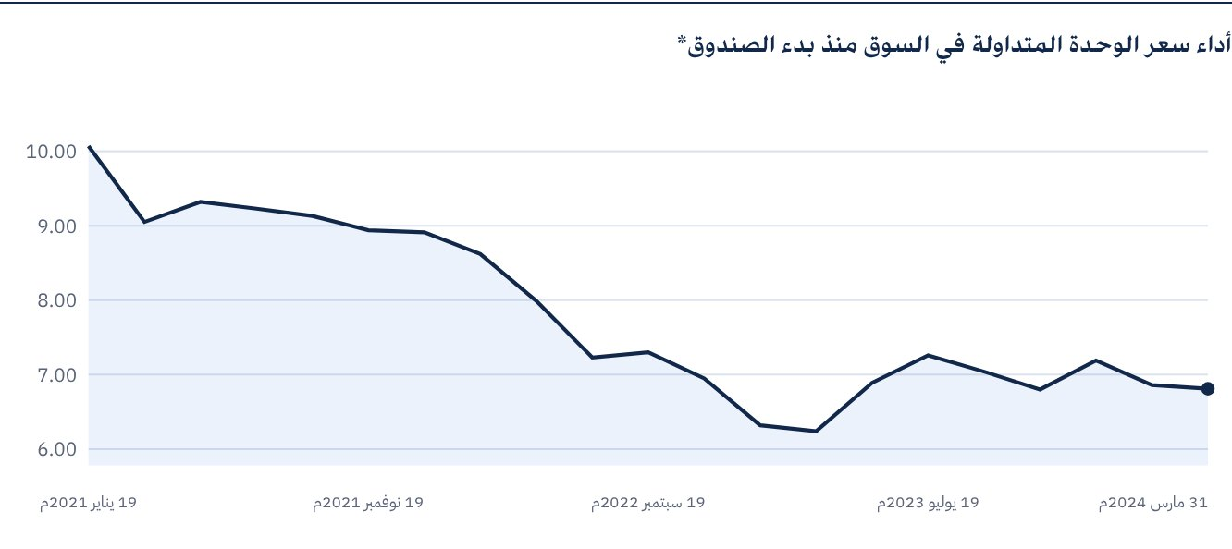
* الأسعار كما في 19 مارس 2024م.

للحصول على مزيد من المعلومات
شركة الخبير المالية
ص.ب 128289 جدة 21362
المملكة العربية السعودية
هاتف: ‎+966 12 658 8888‎
فاكس: ‎+966 12 658 6663‎
البريد الإلكتروني: info@alkhabeer.com
رقم السجل التجاري: 4030177445
الرخصة الصادرة من هيئة السوق المالية: ‎07074-37‎
www.alkhabeer.com

 إشعار مهم
لا تمثل هذه الوثيقة عرضًا للشراء أو الاكتتاب أو المشاركة بأي شكل في صندوق "الخبير للدخل المتنوع المتداول"، ولا تشكل الوثيقة (أو أي جزء منها) أساسًا ولا ينبغي الاعتماد عليها للقيام بما تقدم أو محفزًا لإبرام أي تعاقد مهما كان نوعه. يجب على المستثمرين المحتملين قراءة شروط وأحكام صندوق "الخبير للدخل" وما ورد فيها بشأن مخاطر الاستثمار ووثائقه الأخرى بعناية ودقة قبل اتخاذ القرار وذلك من خلال الموقع الإلكتروني لشركة "الخبير المالية": www.alkhabeer.com. هذا الاستثمار ليس وديعة نقدية لدى بنك محلي. ويمكن أن ترتفع أو تنخفض قيمة الاستثمار وأي دخل آخر متحقق منه. كما يتوجب على جميع المستثمرين الراغبين في الاستثمار التوصل إلى قرارهم بالتشاور مع مستشاريهم الماليين والقانونيين وتقييم جميع المخاطر التي ينطوي عليها الاستثمار. كما لا يمكن إعطاء ضمان بأن النتائج المستهدفة والمتوقعة سوف تتحقق، وبالإضافة إلى ذلك، فإن الأداء السابق لا يضمن النتائج المستقبلية للصندوق. يعد استثمار المستثمر في الصندوق إقرارًا منه باطلاعه على شروط وأحكام الصندوق وقبوله بها. تنتفي المسؤولية عن مدير الصندوق أو أي من تابعيه في حال وقوع أي خسارة مالية للصندوق ما لم يكن ذلك ناتجًا عن أسباب متعمدة من قبل مدير الصندوق. الاستثمار في الصندوق خاضع للرسوم كما هو مذكور في الشروط والأحكام.

